2015年中学高级教师评审对象考试卷
小学科学学科试卷
（试卷满分100分，考试时间120分钟）

题 号 | 一 | 二 | 三 | 四 | 五 | 总 分
得 分

一、单项选择题。（每题2分，共34分）
区、县（市） 考场 单位 姓名

………………………………………………密……………………………………封……………………………………线………………………………………………
题号 | 1 | 2 | 3 | 4 | 5 | 6 | 7 | 8 | 9 | 10
答案
题号 | 11 | 12 | 13 | 14 | 15 | 16 | 17
答案

1.陶行知说过：小孩子必定是烫了手才知道火是热的，冰了手才知道雪是冷的，吃过糖才知道糖是甜的，碰过石头才知道石头是硬的……这段言论，说明了其教育观点是( ) 。
A.行是知之始，知是行之成 B.知是行之始，行是知之成
C.行和知同时发生 D.行和知没有关系
2.《浙江省小学科学教学建议》指出：以观察、实验为主的课堂教学中，学生自主活动时间应在( ) 分钟左右。
A.10 B.20 C.30 D.40
3.利用橡胶来制造汽车轮胎，可以减轻汽车行驶时的震动，这是因为橡胶具有( )。
A．较好的导热性 B．较好的弹性 C．较大的密度 D．较大的硬度
4.合唱中“高音声部”和“低音声部”中的“高”和“低”是指( )。
A．响度 B．音调 C．振幅 D．音色
5.李白在《望天门山》中写道：“两岸青山相对出，孤帆一片日边来”。这两句诗中描写“青山”与“孤帆”运动选择的参照物分别是( )。
A. 帆船、河岸 B.河岸、帆船 C.青山、太阳 D.青山、划船的人
6.某驱逐舰以18节(每小时18 海里)的速度在静水中往返甲、乙两军港之间需要20h,而当海水有流速时,该舰以同样的马力往返一次需要的时间( )。
A. 大于20h B. 等于20h C. 小于20h D.无法判断
7.如图所示是一种在少年儿童中广泛流行的有趣玩具——“悠悠球”(也称“溜溜球”)，它实际上是滚摆的变形，当“悠悠球”由最低点上升时，它的( )。
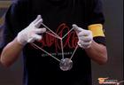
A．动能转化为势能，速度越来越小 B．动能转化为势能，速度越来越大
C．势能转化为动能，速度越来越小 D．势能转化为动能，速度越来越大
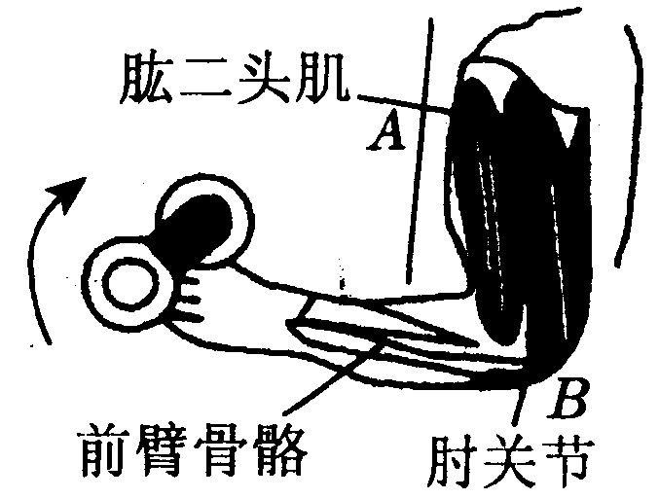
8.如图所示，当手握哑铃向上曲肘时，动力由肱二头肌收缩提供，阻力是哑铃对手的压力。此时，前臂骨骼可以看成一个( )。
A．省力杠杆，支点是A点 B．省力杠杆，支点是B点
C．费力杠杆，支点是A点 D．费力杠杆，支点是B点
9.地球上每一个时区所占的经度范围是（ ）。
A．20° B．15° C．30° D. 45°
10.月食现象可能发生在我国下列哪个传统节日（ ）。
A．春节 B．端午 C．中秋 D．重阳
11.下列植物属于单子叶植物的是（ ）。
A．水稻 B．油菜 C．西瓜 D．黄豆
12.发电厂发出的、通过电线送到各家各户的电压是（ ）。
A.220V B.36V C.1.5V D．360V
13.现代社会，人们越来越关注能源问题，下列能源属于可再生能源的是（ ）。
A．风能 B．石油 C．煤 D．天然气
14.月球绕地球转动形成了（ ）。
A．昼夜变化 B．月相变化 C．四季变化 D．极昼极夜
15.在动物分类学中，下列不属于同一个动物门的是（ ）。
A．蚯蚓和蛔虫 B．河蚌和章鱼 C．蜈蚣和蟑螂 D．以上答案都不对
16.被称誉为19世纪自然科学的三大发现的是“生物进化论”、“能量守恒和转化定律”及（ ）。
A．细胞学说 B．宇宙在膨胀 C．世界是由物质构成的
17.我们人为地把地球分成了不同的圈层，由外向内分别是 （ ）。
A．内核、外核、地幔 B．地核、地壳、地幔
C．地核、地幔、地壳 D．地壳、地幔、地核

二、判断题。（对的打“√”，错的打“×”每题2分，共14分）
（ ）1.夏天，将空调温度调高1摄氏度能起到节电作用。
（ ）2.使用天平时要把被测物体放在右盘，砝码放在左盘。
（ ）3.中国古代有句成语“朝生暮死”，说的是昆虫蜉蝣的寿命。
（ ）4.日晷是我国古代利用日影测量长度的一种仪器。
（ ）5.使用显微镜观察时，两只眼睛都要睁开。
（ ）6.夏天，棒冰周围冒出的“白汽”就是水蒸气。
（ ）7.单摆摆动的快慢与摆线的长短没有关系。

三、填空题。（每空1分,共20分）
1.最早用实验证明“空气是有重量的”科学家是（ ）。
2.俗语说，“无心插柳柳成荫”，插柳是用（ ）进行繁殖的一个典型例子。甘薯是用（ ） 繁殖后代的。
3.热传递主要通过（ ）、（ ）和热辐射三种方式来实现。
4.《小学科学课程标准》指出：小学科学课程是以培养学生（ ）为宗旨的科学启蒙课程，（ ）是科学学习的中心环节。
5.人体所必需的六类营养素包括：（ ）、脂肪、（ ）、矿物质、维生素、水。
6.在批判传统学校教育的基础上，教育家（ ）提出了“从做中学”这个基本原则。
7.气象学家在对云进行描述时，通常把它们分成积云、层云和（ ）三类。
8.自然界里某一区域的生物形成一个平衡和谐的整体，叫做（ ）。
9.像油菜花一样，由（ ）、花瓣、雄蕊、雌蕊四部分组成的，这样的花叫做（ ）。
10.关于月面环形山的形成，人们曾有过多种猜测，目前公认的观点是（ ）。
11.美国著名心理学家马斯洛认为人作为一个有机整体，具有多种动机和需要，包括（ ）、安全需要、（ ）、自尊需要和自我实现的需要。
12.电动机的基本原理是：用电产生（ ），利用（ ）的相互作用转动。
13..今年荣获诺贝尔奖的中国科学家叫（ ）。

四、按要求答题。（第1题5分，第2题3分，第3题6分，共14分）
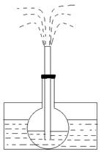
1.取一个橡皮塞，中间插上一根尖嘴的细玻璃管。在一只烧瓶中加入一些水，塞上这个橡皮塞，并让细玻璃管的下端浸入烧瓶的水里。把烧瓶放到盛有热水的水槽中，奇妙的“喷泉”就产生了。
（1）请用科学知识解释：为什么将烧瓶放在热水中，细玻璃管的尖嘴端就会喷出水柱来？（3分）

（2）要使这个“喷泉”喷出的水柱更高些，你有什么办法吗？（写出两种方法）（2分）

2.名词解释：月全食

3.为了用显微镜观察水中的微小生物，小明决定自己培养微小生物，他设计了以下几种培养方法：

①号烧杯中，加入30毫升纯净水，放在窗台上；

②号烧杯中，加入30毫升水田里的水，放在窗台上；

③号烧杯中，加入30毫升纯净水，并放入一些干稻草，放在窗台上；

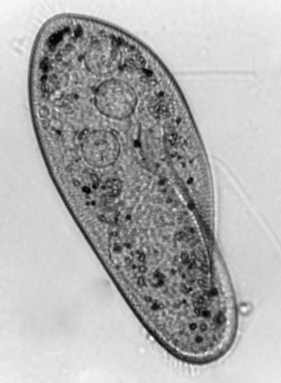
④号烧杯中，加入30毫升纯净水，并放入一些干稻草，放在冰箱冷藏室里。

（1）一星期后小明用滴管从4个烧杯中分别取了滴水，用显微镜观察。除了②号烧杯，你认为有可能观察到小生物是（ ）号烧杯里的水。（2分）

（2）在显微镜下，小明观察到了如右图中的一种微小生物，这种微小生物叫（ ）。（2分）

（3）上边描述的“小明研究哪种方法能够培养出微小生物”的实验属于（ ）（2分）

A．对比实验 B．模拟实验 C．观察实验

五、材料分析题。（第1、2、3题，每题各6分，共18分）
1.在用玻棒温度计测量“水在什么温度时结冰”的探究实验中，全班6个小组测得的数据如下表：
“试管里的水开始结冰的温度”汇总表
组别 | 第一组 | 第二组 | 第三组 | 第四组 | 第五组 | 第六组
温度（℃） | -2 | -1 | -3 | 0 | -2 | -4

除第四组的数据符合教材“当水的温度下降到0℃时开始结冰，从液体状态变成了固体状态”的 结论外，其他5个小组均不符合。
（1）你认为上例中，造成学生实验数据与教材结论不相符的主要原因有哪些？（3分）

（2）当你在课堂教学中，遇到上述现象时，你会怎么处置？（3分）

2.在一堂《植物的叶》课里，老师利用植物叶的标本和图片以及学生课外采集的若干叶子，通过让学生观察讨论得出：大自然中不存在两张完全相同的叶子。一石激起千层浪，学生纷纷举手表示怀疑。
生A：同样的一棵树上应该会有两片完全相同的叶子。
生B：这么大一个大自然，肯定有不少叶子是完全相同的。
生C：我在生活中经常看到两片完全相同的叶子，不信，我可以去找来。
……
学生对老师的结论充满了怀疑。此时，老师并没有反驳，而是顺水推舟说：“看来还得继续研究，我们去校园的绿化带上看看，顺便捡一些叶子来，下节课继续研究。” 第二节课，学生们果真带来了许多植物的叶子。在经过观察、比较后，确实发现班上所有的叶子没有完全相同的。
为了要得出“大自然中没有两片相同的叶子”如此简单的结论，花如此大的时间和精力，值得吗？为什么？

3.在教学《蚂蚁》一课时，老师课前让学生带来了蚂蚁，可刚上课不久，有一位学生不小心打翻了装有蚂蚁的盒子，蚂蚁倒了一地。这时，出现了两种不同教学方法上的处理。方式一：老师对这位学生进行了批评，并且制止他抓蚂蚁，让他与其他带蚂蚁的同学一起观察，然后继续顺利地按照自己的教学设计方案进行教学……方式二：老师没有指责，而是让学生自己去捉。这时有的学生努力地去捉东奔西跑的蚂蚁，满头大汗但却一只也没有捉到；有的轻易就捉到了两三只；有的学生用放大镜在地上就展开了观察；有的让蚂蚁在自己的手上爬；还有的和蚂蚁玩起了堵截的游戏……这两种教学方法你认为哪一种处理比较恰当，或者你是否还有更好的处理方法，请阐明你的观点。

………………………………………………密……………………………………封……………………………………线………………………………………………

